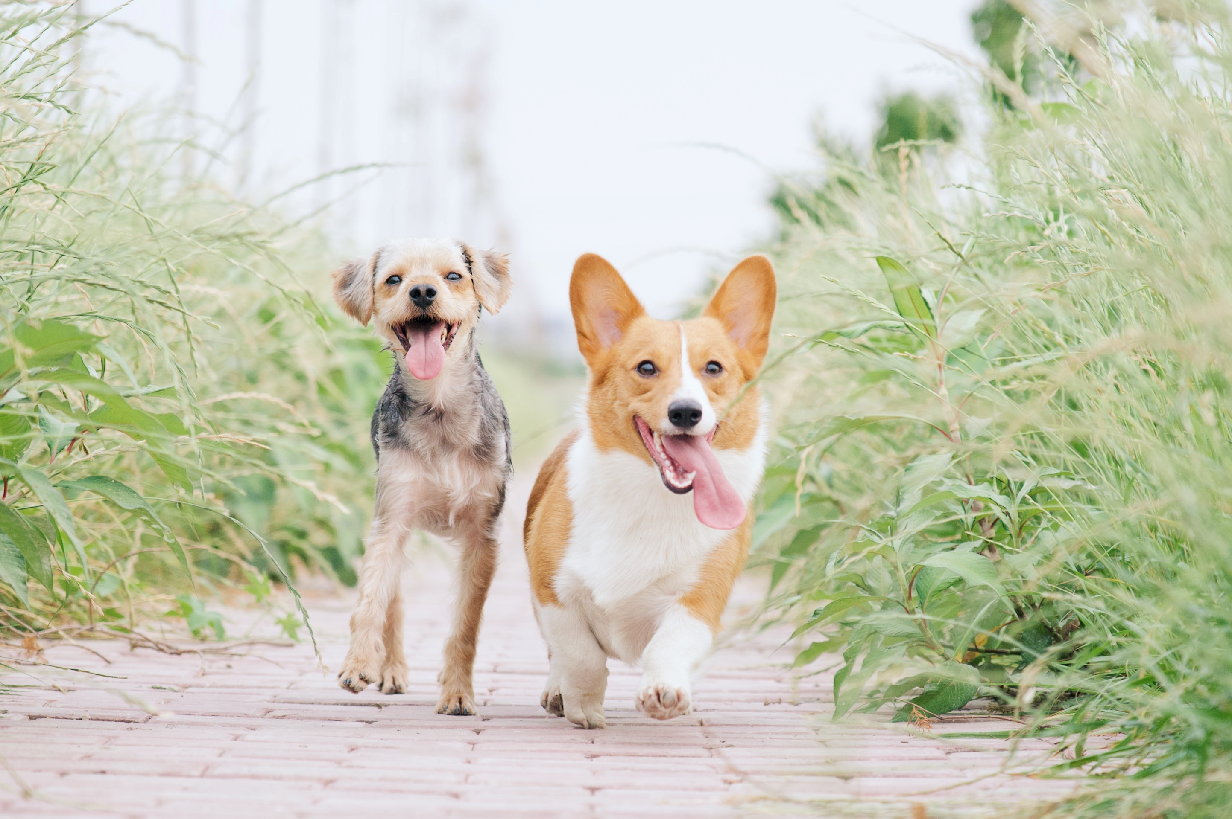
KALENDER
2022
sedruck.de
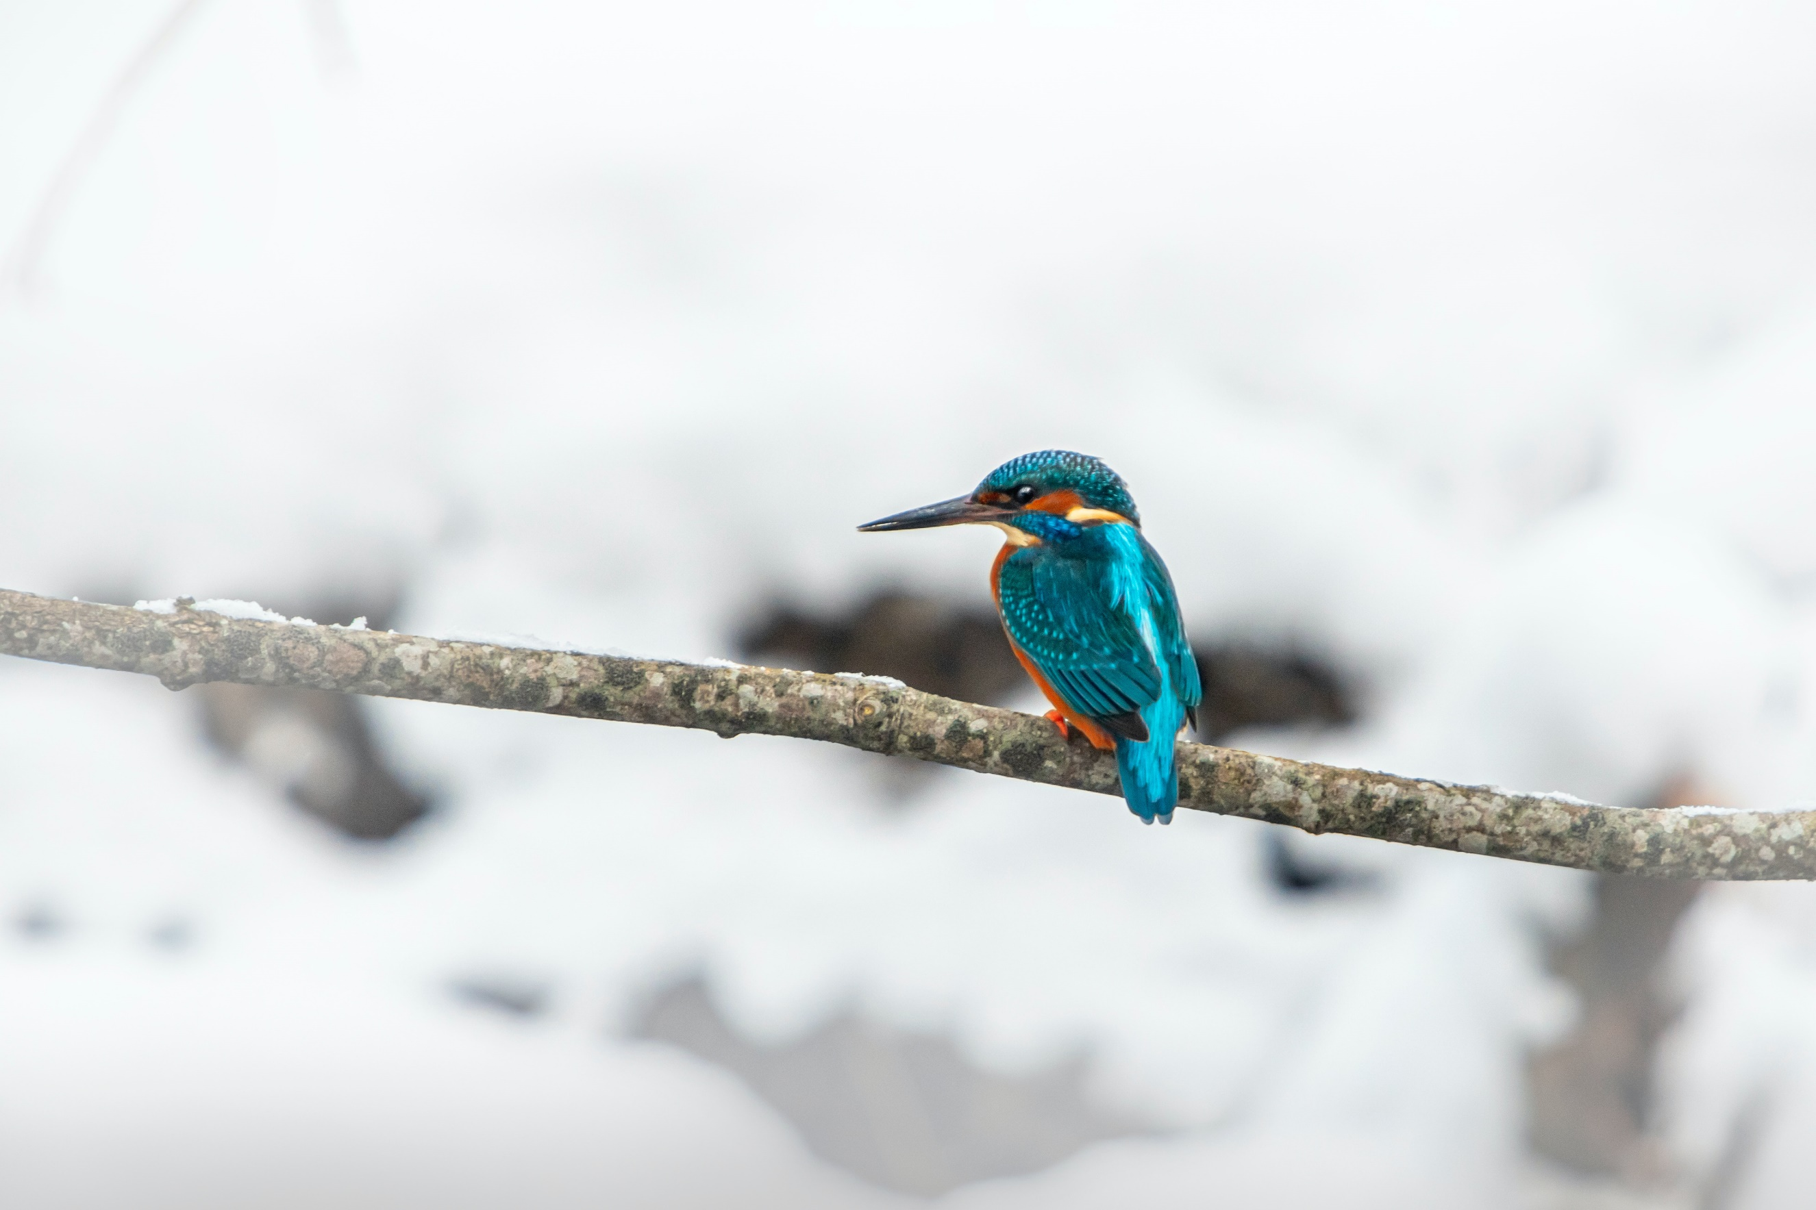

JANUAR

So | Mo | Di | Mi | Do | Fr | Sa | So | Mo | Di | Mi | Do | Fr | Sa | So | Mo | Di | Mi | Do | Fr | Sa | So | Mo | Di | Mi | Do | Fr | Sa | So | Mo | Di
01 | 02 | 03 | 04 | 05 | 06 | 07 | 08 | 09 | 10 | 11 | 12 | 13 | 14 | 15 | 16 | 17 | 18 | 19 | 20 | 21 | 22 | 23 | 24 | 25 | 26 | 27 | 28 | 29 | 30 | 31

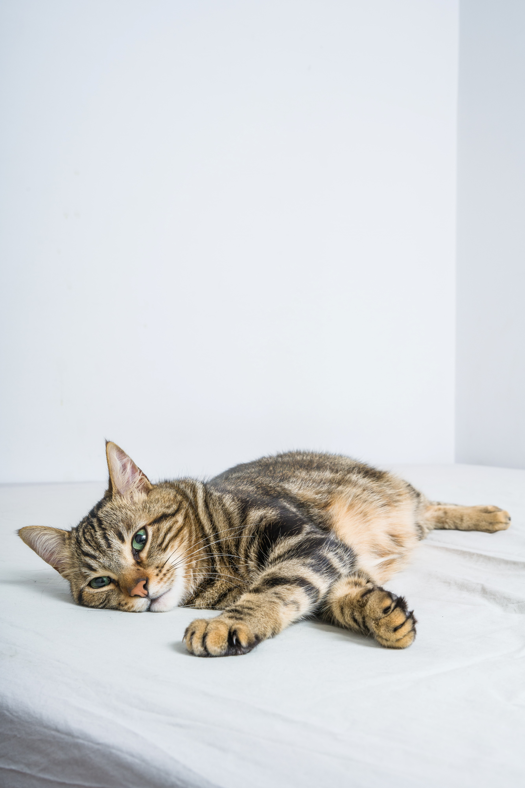

FEBRUAR

Mi | Do | Fr | Sa | So | Mo | Di | Mi | Do | Fr | Sa | So | Mo | Di | Mi | Do | Fr | Sa | So | Mo | Di | Mi | Do | Fr | Sa | So | Mo | Di
01 | 02 | 03 | 04 | 05 | 06 | 07 | 08 | 09 | 10 | 11 | 12 | 13 | 14 | 15 | 16 | 17 | 18 | 19 | 20 | 21 | 22 | 23 | 24 | 25 | 26 | 27 | 28

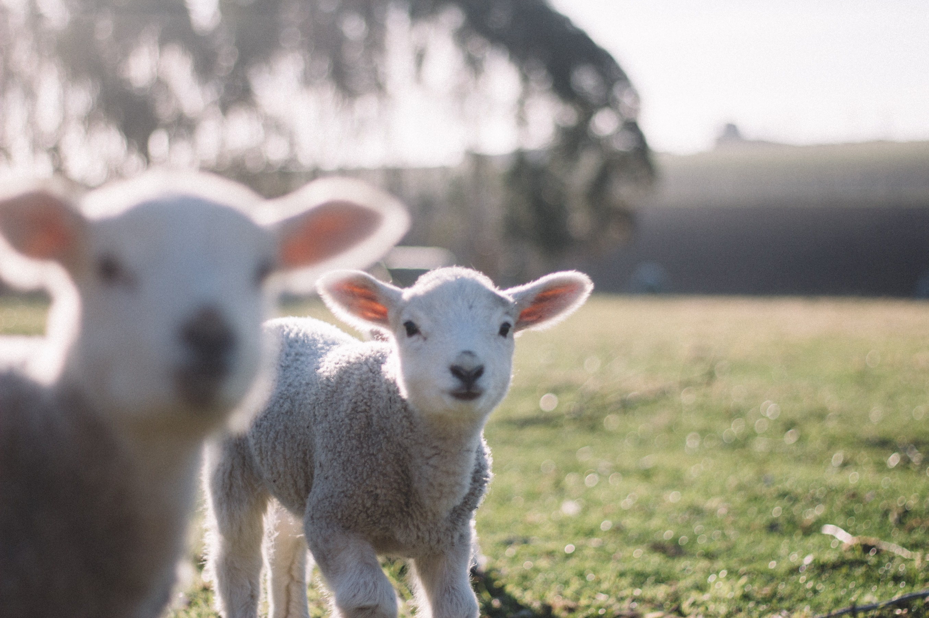

MÄRZ

Mi | Do | Fr | Sa | So | Mo | Di | Mi | Do | Fr | Sa | So | Mo | Di | Mi | Do | Fr | Sa | So | Mo | Di | Mi | Do | Fr | Sa | So | Mo | Di | Mi | Do | Fr
01 | 02 | 03 | 04 | 05 | 06 | 07 | 08 | 09 | 10 | 11 | 12 | 13 | 14 | 15 | 16 | 17 | 18 | 19 | 20 | 21 | 22 | 23 | 24 | 25 | 26 | 27 | 28 | 29 | 30 | 31

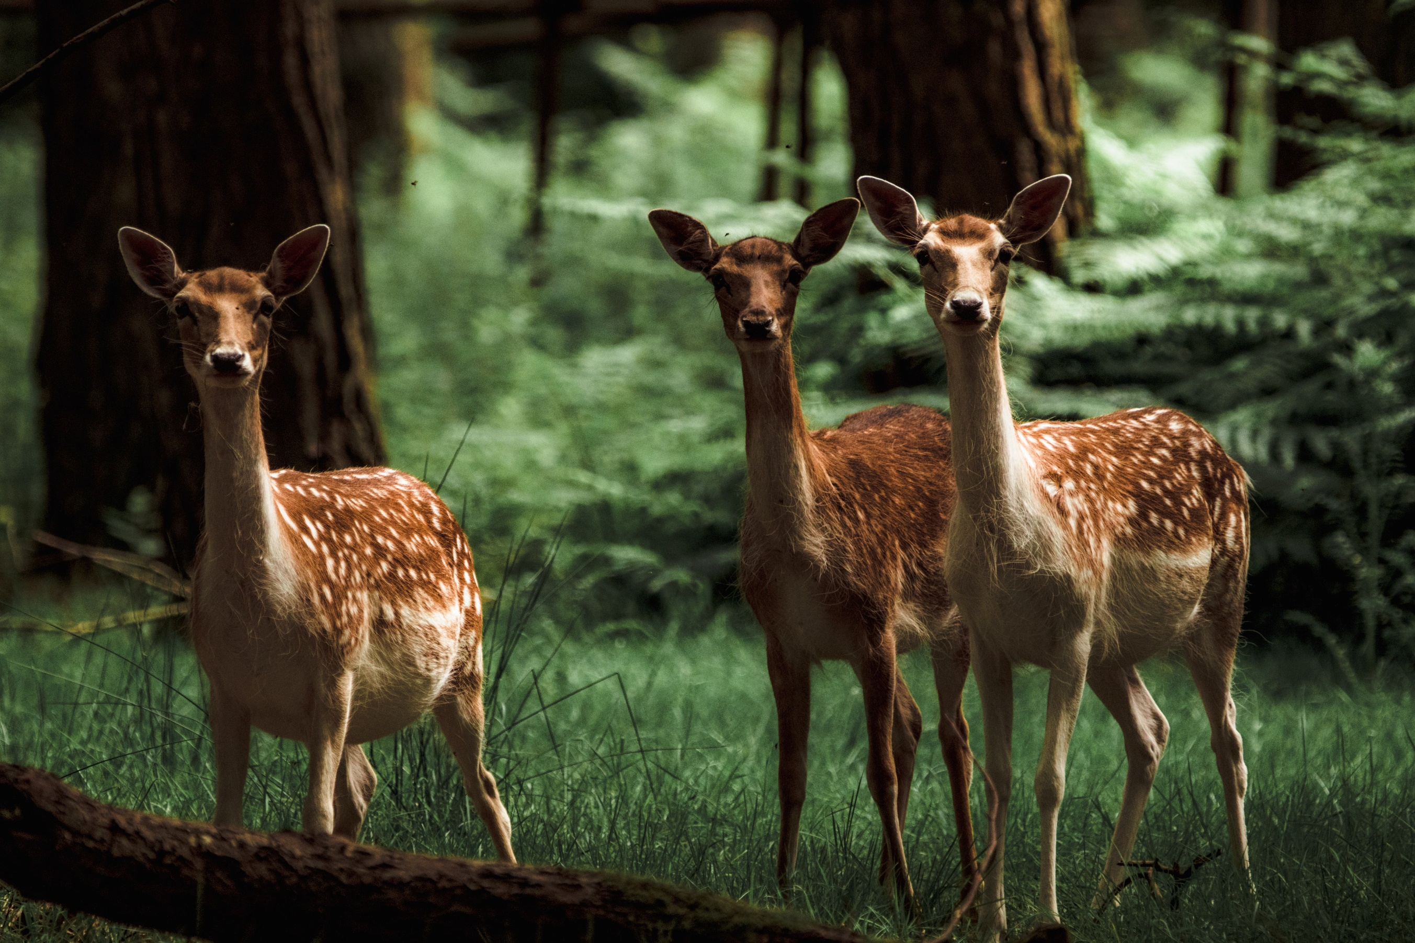

APRIL

Sa | So | Mo | Di | Mi | Do | Fr | Sa | So | Mo | Di | Mi | Do | Fr | Sa | So | Mo | Di | Mi | Do | Fr | Sa | So | Mo | Di | Mi | Do | Fr | Sa | So
01 | 02 | 03 | 04 | 05 | 06 | 07 | 08 | 09 | 10 | 11 | 12 | 13 | 14 | 15 | 16 | 17 | 18 | 19 | 20 | 21 | 22 | 23 | 24 | 25 | 26 | 27 | 28 | 29 | 30

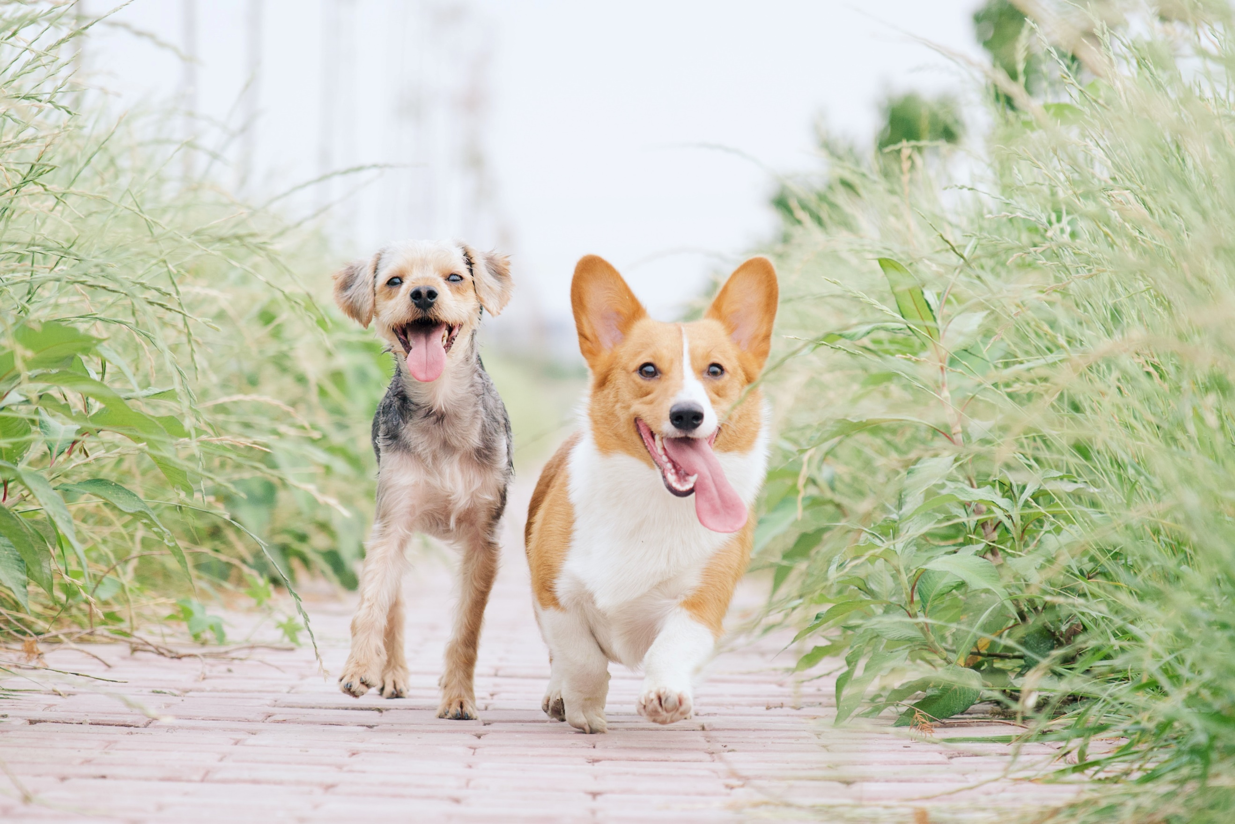

MAI

Mo | Di | Mi | Do | Fr | Sa | So | Mo | Di | Mi | Do | Fr | Sa | So | Mo | Di | Mi | Do | Fr | Sa | So | Mo | Di | Mi | Do | Fr | Sa | So | Mo | Di | Mi
01 | 02 | 03 | 04 | 05 | 06 | 07 | 08 | 09 | 10 | 11 | 12 | 13 | 14 | 15 | 16 | 17 | 18 | 19 | 20 | 21 | 22 | 23 | 24 | 25 | 26 | 27 | 28 | 29 | 30 | 31

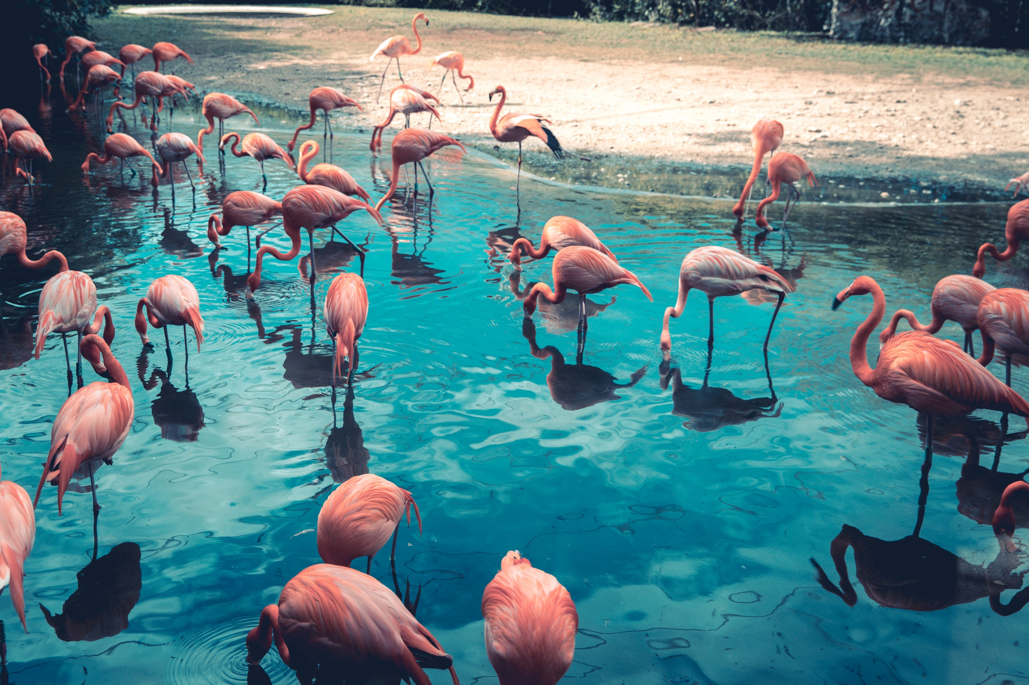

JUNI

Do | Fr | Sa | So | Mo | Di | Mi | Do | Fr | Sa | So | Mo | Di | Mi | Do | Fr | Sa | So | Mo | Di | Mi | Do | Fr | Sa | So | Mo | Di | Mi | Do | Fr
01 | 02 | 03 | 04 | 05 | 06 | 07 | 08 | 09 | 10 | 11 | 12 | 13 | 14 | 15 | 16 | 17 | 18 | 19 | 20 | 21 | 22 | 23 | 24 | 25 | 26 | 27 | 28 | 29 | 30

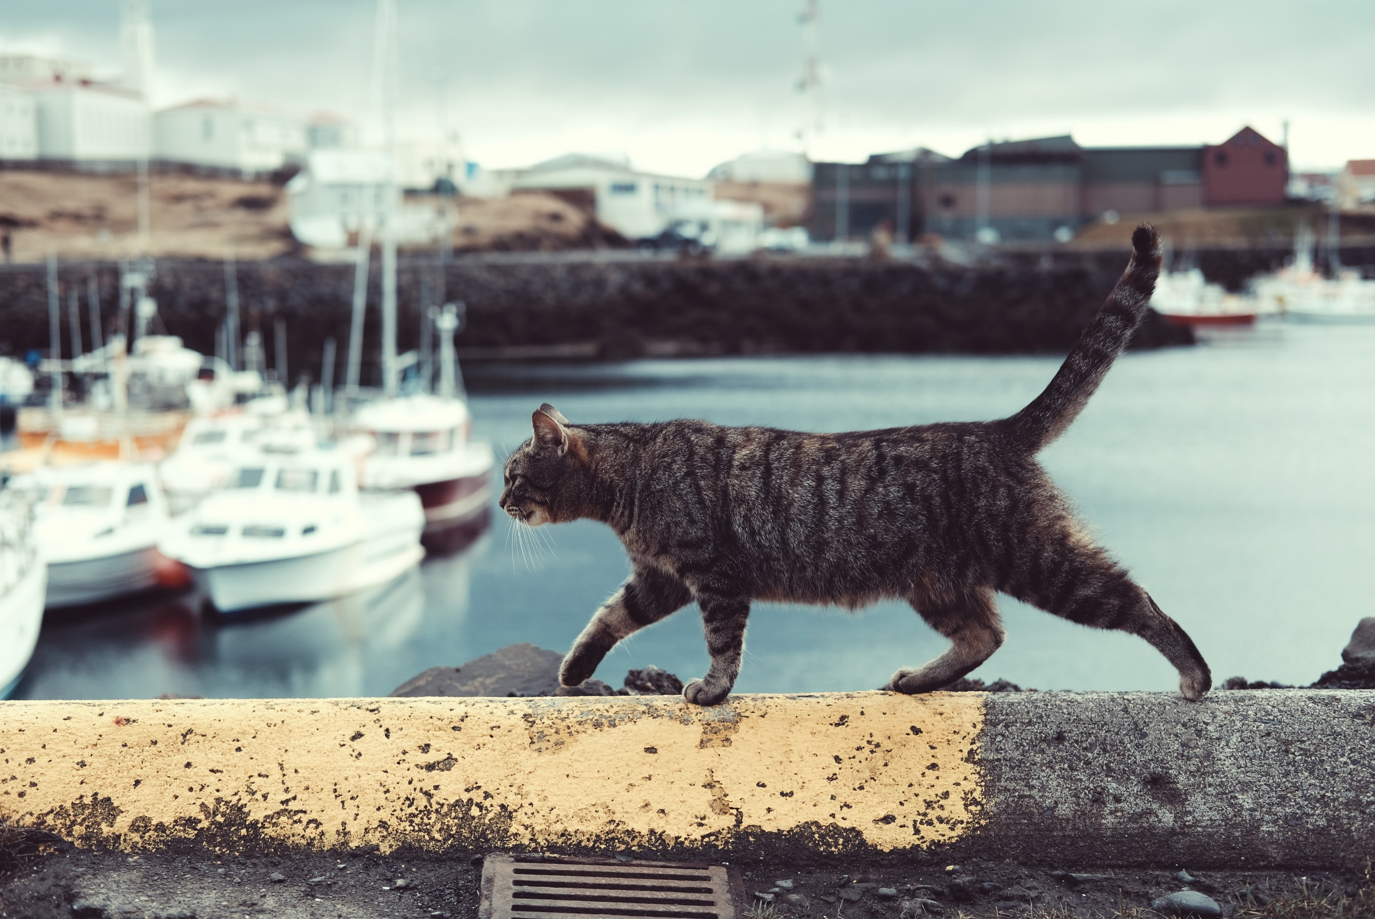

JULI

Sa | So | Mo | Di | Mi | Do | Fr | Sa | So | Mo | Di | Mi | Do | Fr | Sa | So | Mo | Di | Mi | Do | Fr | Sa | So | Mo | Di | Mi | Do | Fr | Sa | So | Mo
01 | 02 | 03 | 04 | 05 | 06 | 07 | 08 | 09 | 10 | 11 | 12 | 13 | 14 | 15 | 16 | 17 | 18 | 19 | 20 | 21 | 22 | 23 | 24 | 25 | 26 | 27 | 28 | 29 | 30 | 31

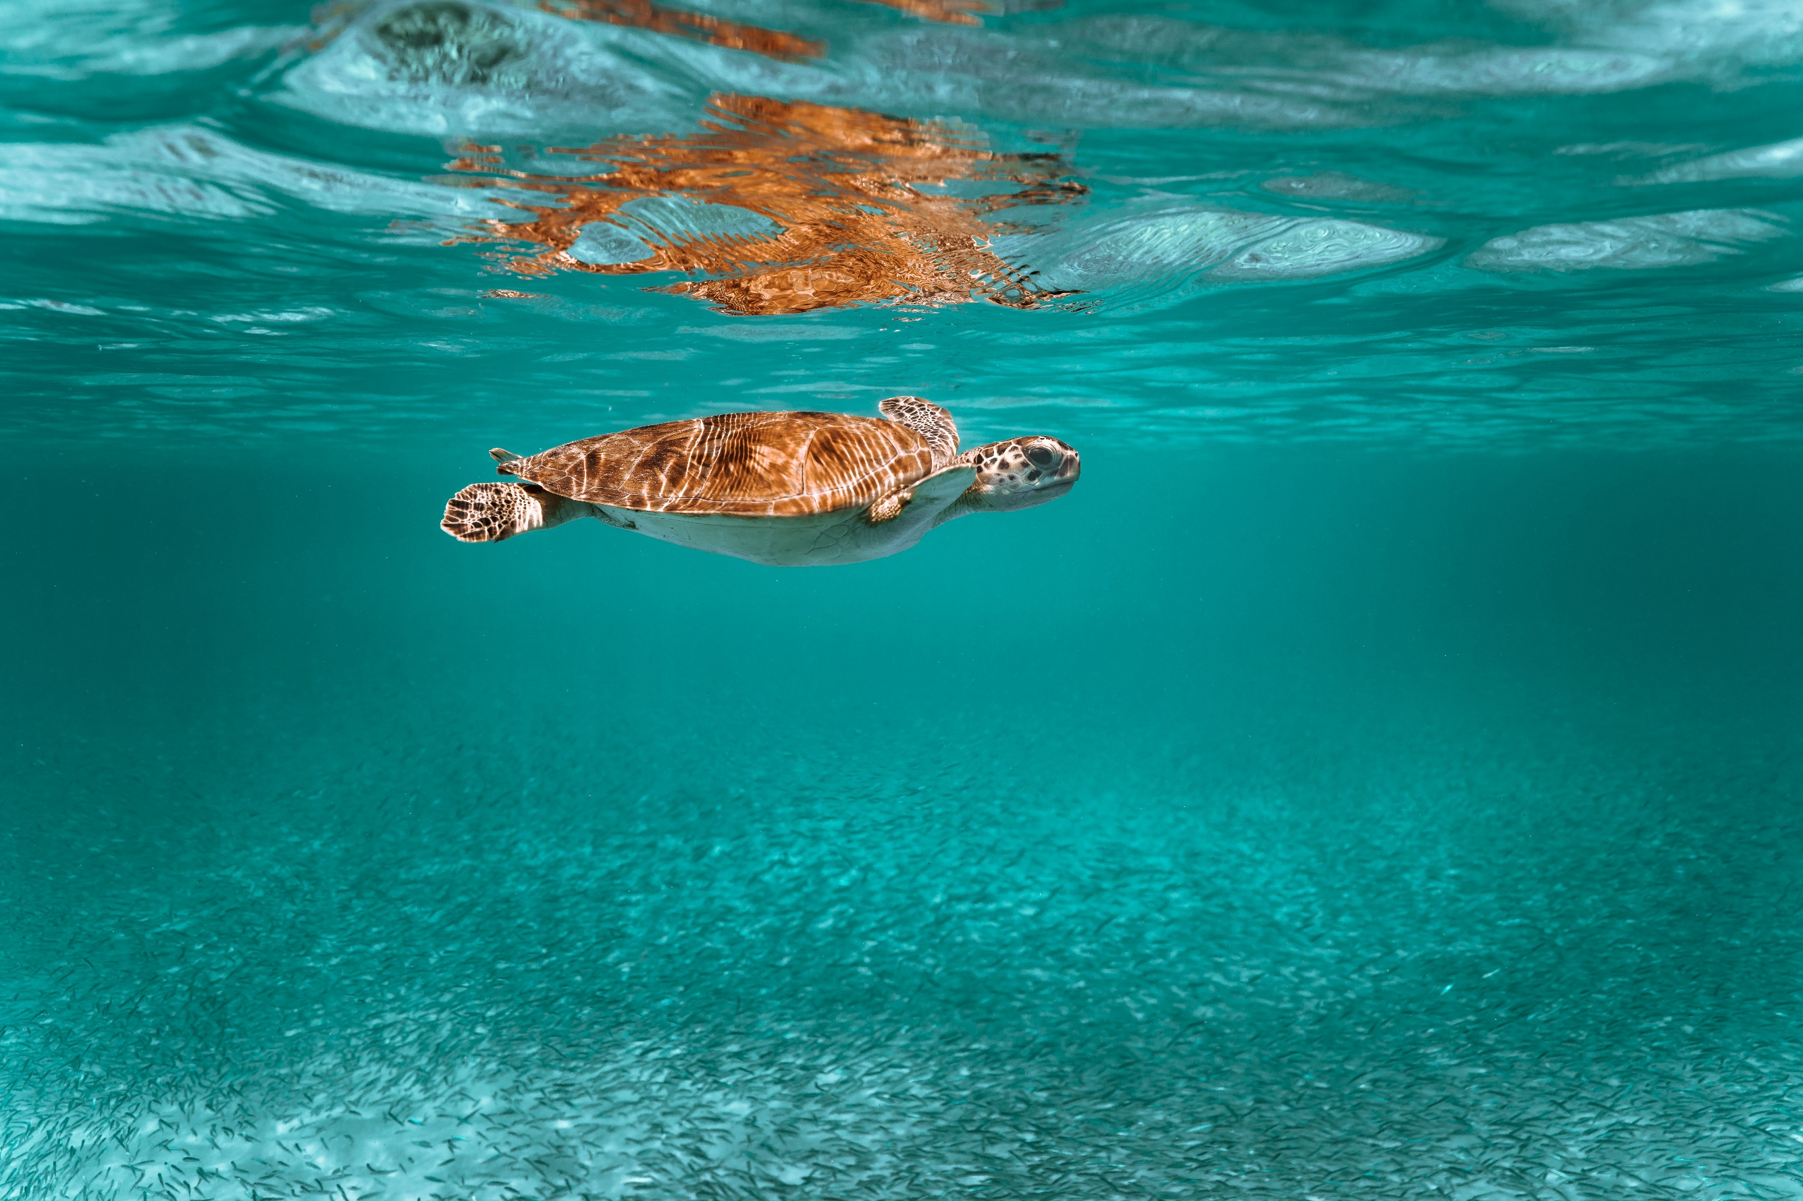

AUGUST

Di | Mi | Do | Fr | Sa | So | Mo | Di | Mi | Do | Fr | Sa | So | Mo | Di | Mi | Do | Fr | Sa | So | Mo | Di | Mi | Do | Fr | Sa | So | Mo | Di | Mi | Do
01 | 02 | 03 | 04 | 05 | 06 | 07 | 08 | 09 | 10 | 11 | 12 | 13 | 14 | 15 | 16 | 17 | 18 | 19 | 20 | 21 | 22 | 23 | 24 | 25 | 26 | 27 | 28 | 29 | 30 | 31

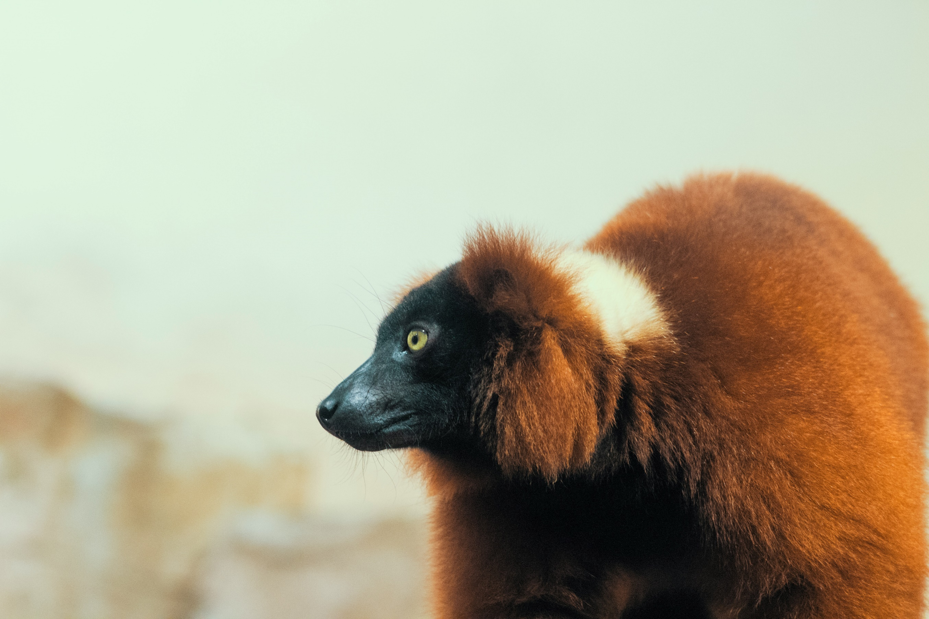

SEPTEMBER

Fr | Sa | So | Mo | Di | Mi | Do | Fr | Sa | So | Mo | Di | Mi | Do | Fr | Sa | So | Mo | Di | Mi | Do | Fr | Sa | So | Mo | Di | Mi | Do | Fr | Sa
01 | 02 | 03 | 04 | 05 | 06 | 07 | 08 | 09 | 10 | 11 | 12 | 13 | 14 | 15 | 16 | 17 | 18 | 19 | 20 | 21 | 22 | 23 | 24 | 25 | 26 | 27 | 28 | 29 | 30

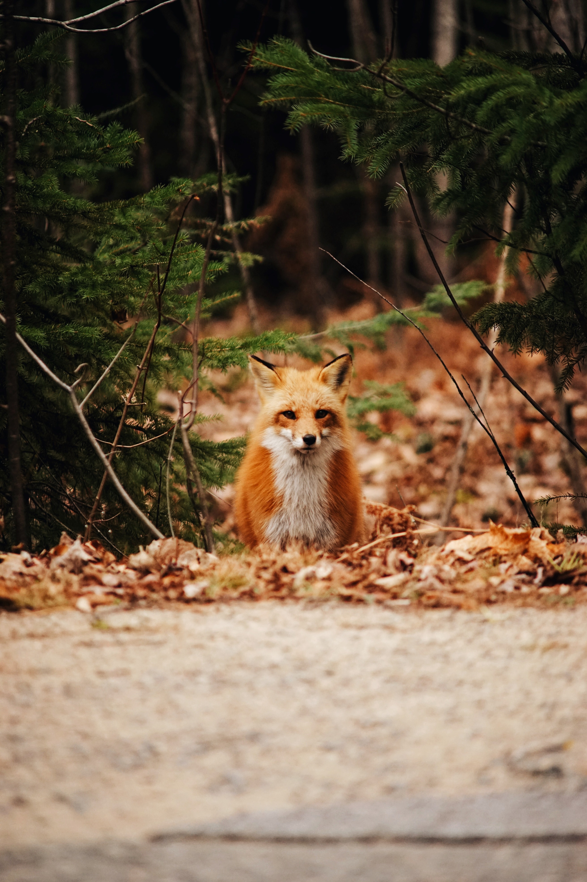

OKTOBER

So | Mo | Di | Mi | Do | Fr | Sa | So | Mo | Di | Mi | Do | Fr | Sa | So | Mo | Di | Mi | Do | Fr | Sa | So | Mo | Di | Mi | Do | Fr | Sa | So | Mo | Di
01 | 02 | 03 | 04 | 05 | 06 | 07 | 08 | 09 | 10 | 11 | 12 | 13 | 14 | 15 | 16 | 17 | 18 | 19 | 20 | 21 | 22 | 23 | 24 | 25 | 26 | 27 | 28 | 29 | 30 | 31

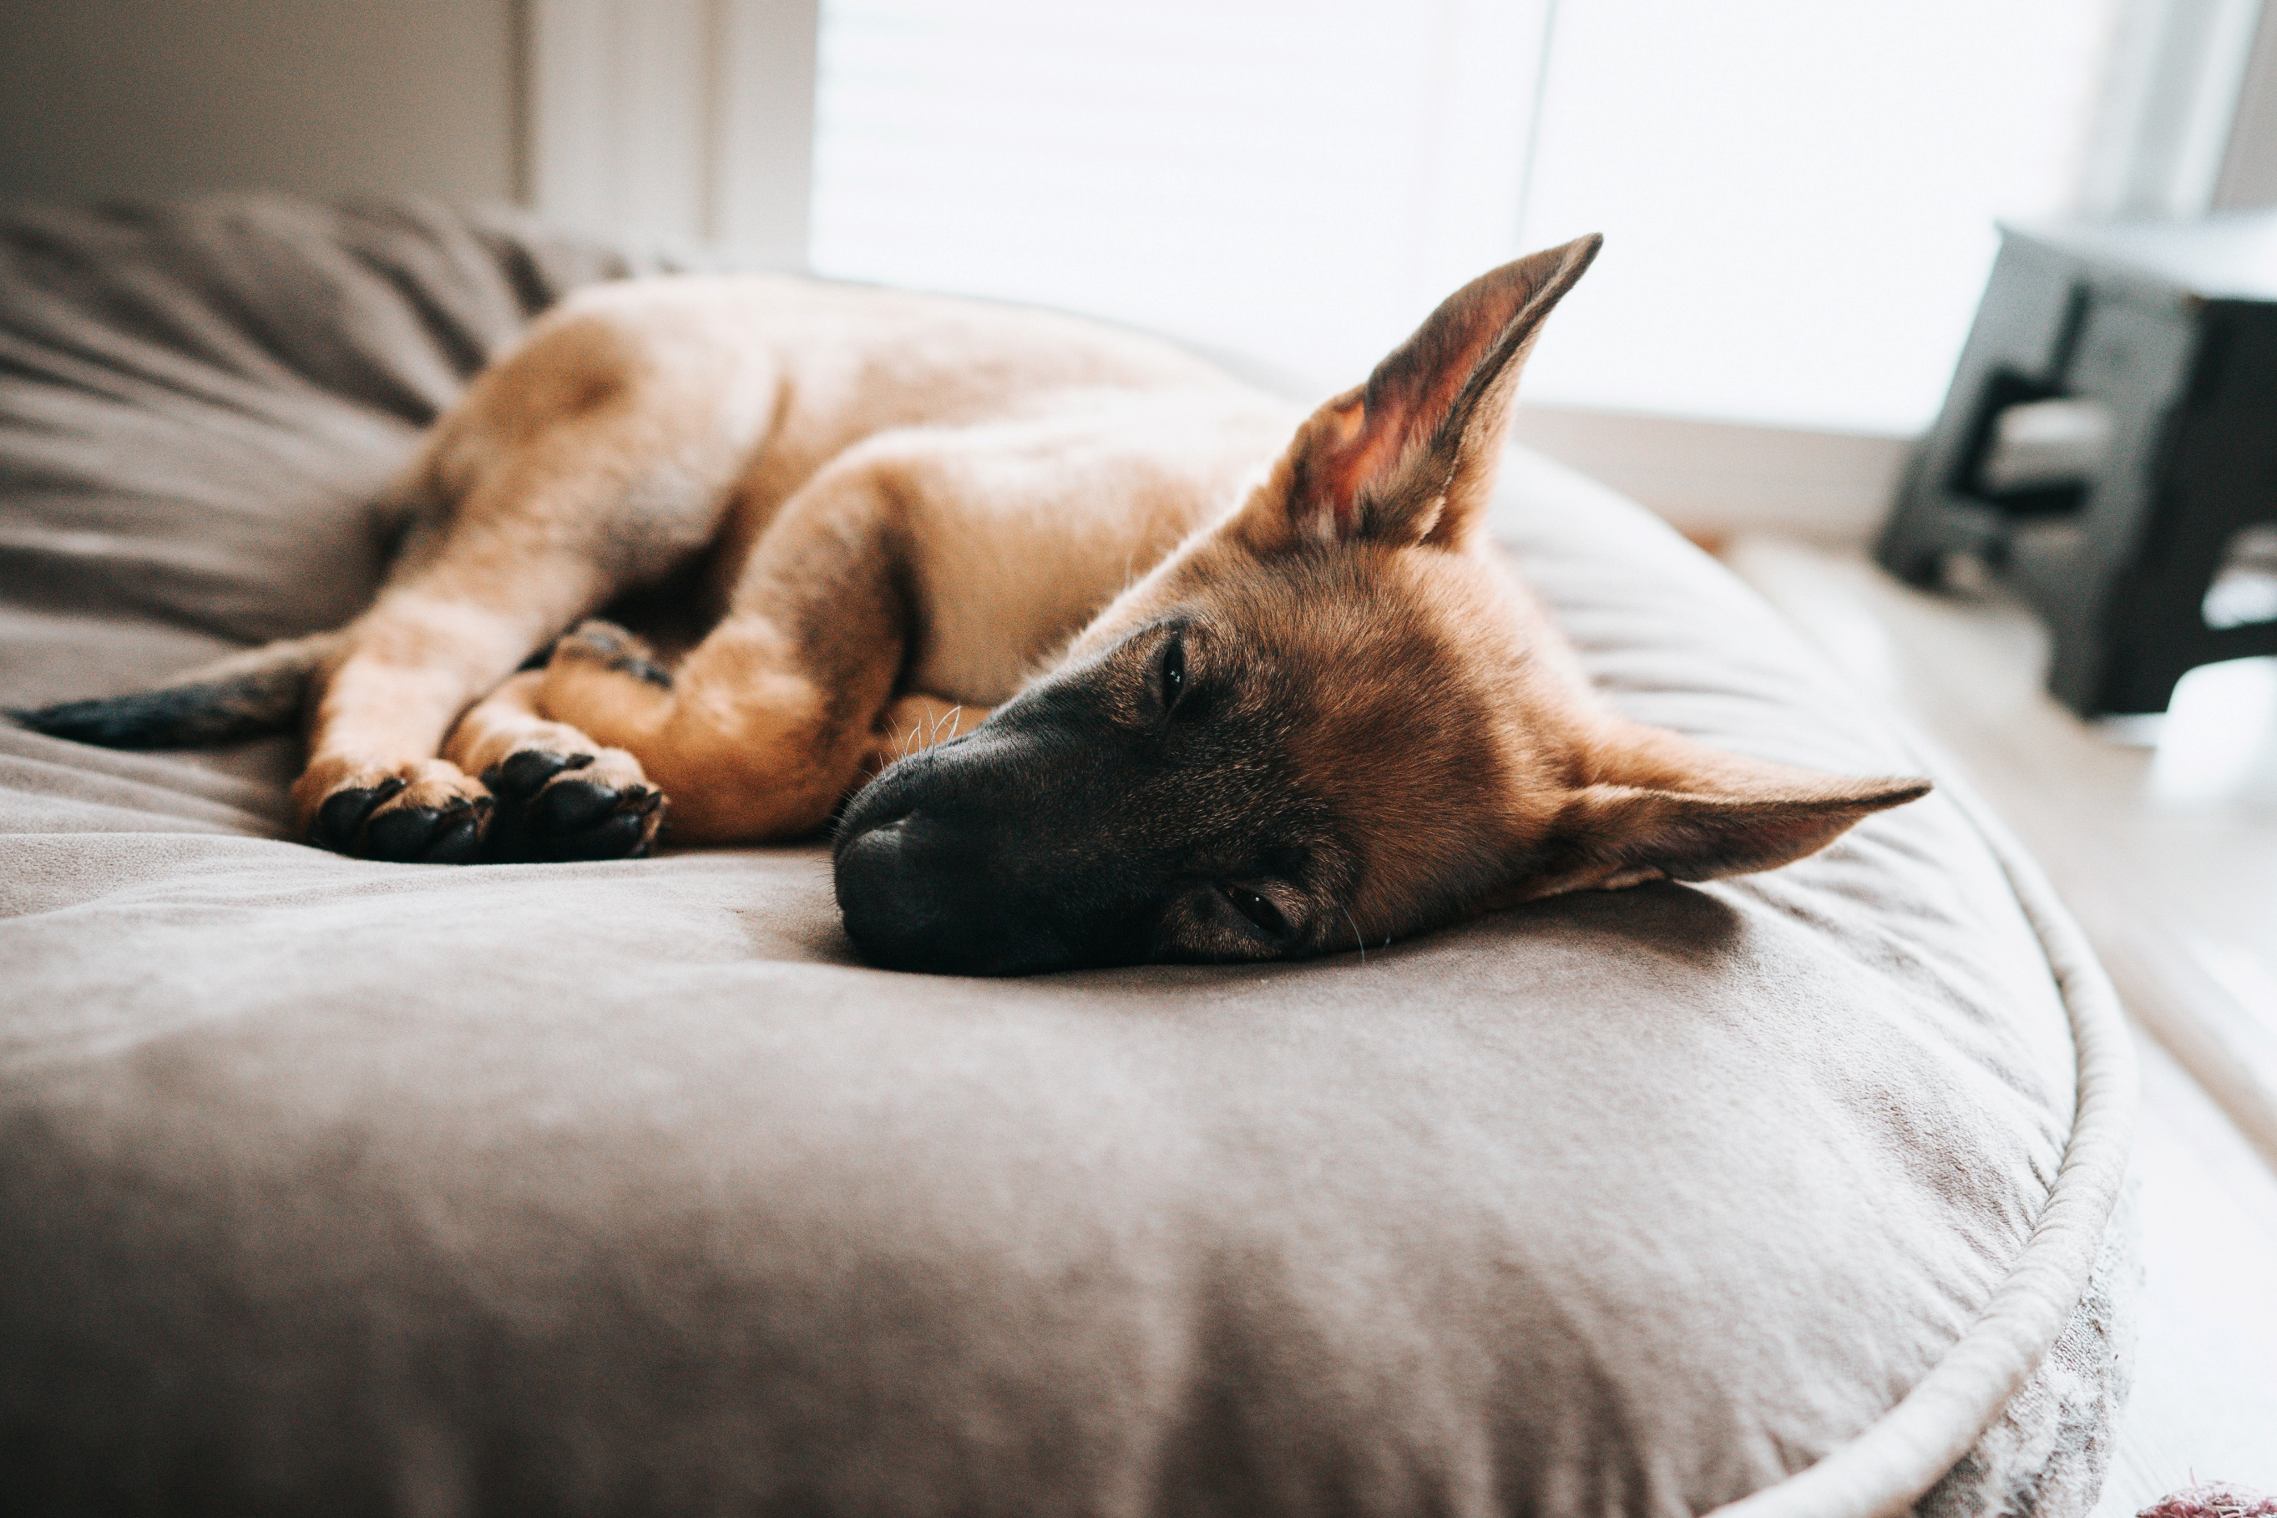

NOVEMBER

Mi | Do | Fr | Sa | So | Mo | Di | Mi | Do | Fr | Sa | So | Mo | Di | Mi | Do | Fr | Sa | So | Mo | Di | Mi | Do | Fr | Sa | So | Mo | Di | Mi | Do
01 | 02 | 03 | 04 | 05 | 06 | 07 | 08 | 09 | 10 | 11 | 12 | 13 | 14 | 15 | 16 | 17 | 18 | 19 | 20 | 21 | 22 | 23 | 24 | 25 | 26 | 27 | 28 | 29 | 30

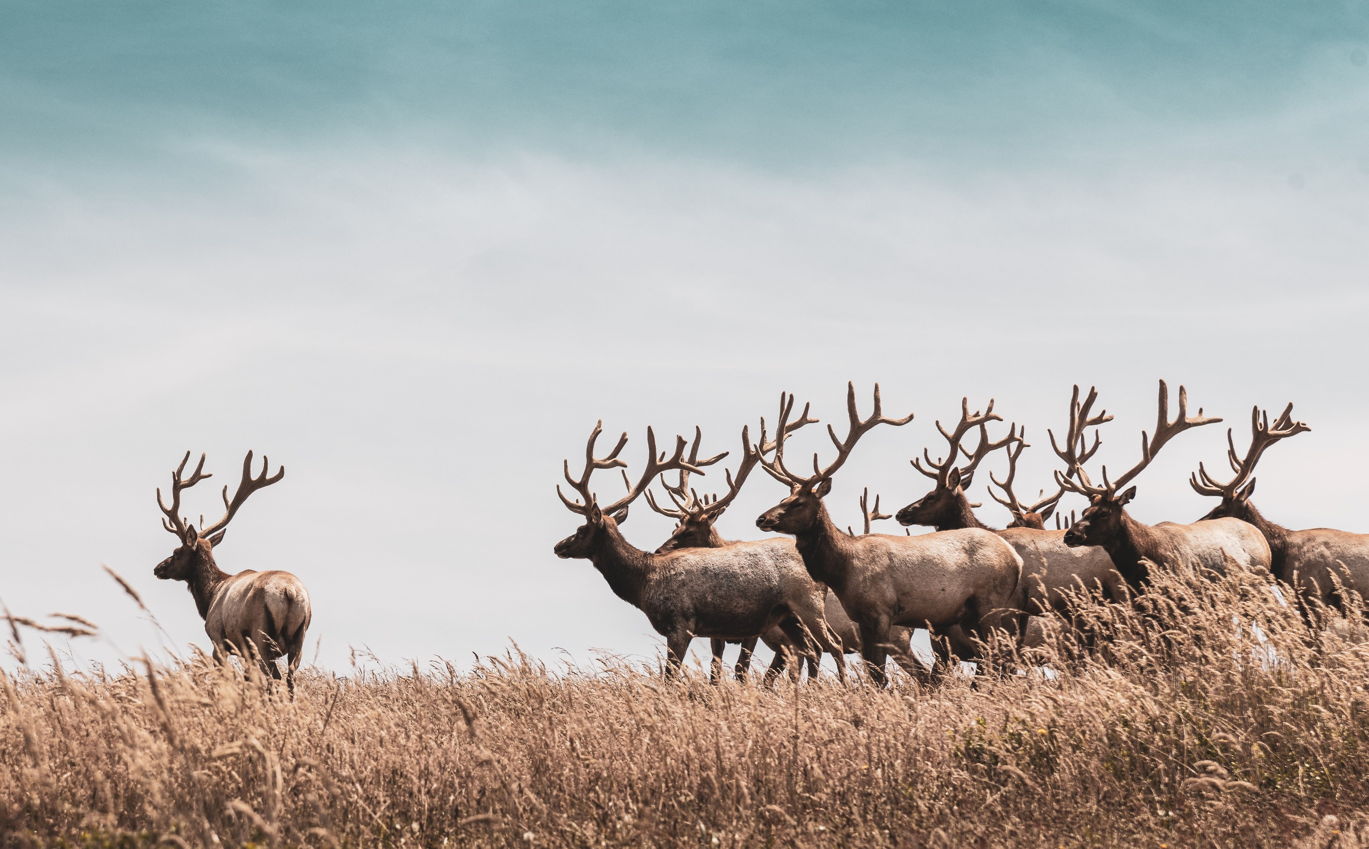

DEZEMBER

Fr | Sa | So | Mo | Di | Mi | Do | Fr | Sa | So | Mo | Di | Mi | Do | Fr | Sa | So | Mo | Di | Mi | Do | Fr | Sa | So | Mo | Di | Mi | Do | Fr | Sa | So
01 | 02 | 03 | 04 | 05 | 06 | 07 | 08 | 09 | 10 | 11 | 12 | 13 | 14 | 15 | 16 | 17 | 18 | 19 | 20 | 21 | 22 | 23 | 24 | 25 | 26 | 27 | 28 | 29 | 30 | 31

